متوسطة خالد بن مني –ثنية النصر- السنة الدراسية: 2018- 2019
المستوى الثالثة متوسط ﴿ الاختبار الأخير في مادة العلوم الفيزيائية والتكنولوجيا ﴾ المدة: ســاعة ونصف.
الوضعية الأولى(60 نقاط)
وللعلاج بالضوء عدة طرق منها تسليط أشعة على المريض عبر مرورها في فلاتر زجاجية تفرز الألوان للحصول على كافة ألوان الطيف. كما أن هناك طريقة أخرى هي وضع ماء في أحواض زجاجية يتم السماح للضوء بالتغلغل داخلها ليعطي ألوان مختلفة. ولكل لون أثره العلاجي لذلك يجب اللجوء إلى أشخاص مختصين عن استخدام الضوء كوسيلة للعلاج.
- قدم تفسيرا لطريقة الحصول على عدة أضواء ملونة عند مرور الضوء الابيض عبر فلاتر زجاجية أو عبر أحواض الماء الزجاجية.
- لماذا نعتبر الضوء الأحمر والضوء الأخضر و الضوء الأزرق أضواء أساسية؟
- كيف يتم الحصول على اللون الثانوي في ميدان الضوء؟
- برهن أن : ضوء أحمر + ضوء سماوي= ضوء أبيض.
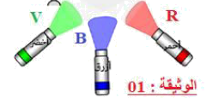
- ما هو الضوء المكمل للضوء الأصفر مع التعليل.
الوضعية الثانية: (60 نقاط)
0.75
20A mA COM V/Ω
DC V
AC V
Ω
DC A
AC A

ضبط ســــعد متعدد القياسات على العيار A20 وقام بإجراء التجربة الممثلة بالشكل التالي:
- تمعن جيدا في الشكل ثم أرسم مخططا باستعمال الرموز النظامية يوافق الدارة الكهربائية المقابلة .
- ما هي قيمة شدة التيار التي يشير إليها الأمبير متر؟
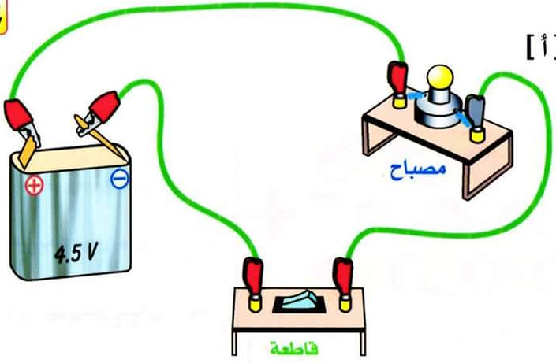
- بين كيف يتم ضبط جهاز متعدد القياسات كفولط متر لقياس التوتر الكهربائي بذكر :
- مكان وضع السلكين في الجهاز و- المجال الذي ندير إليه مفتاح الاختيار و- المعيار الذي نختاره فيه.
- علما أن التوتر بين طرفي المصباح هوV4,2:
- أحسب استطاعة التحويل لهذا المصباح في هذه الدارة الكهربائية ؟
- كيف يكون توهج هذا المصباح اذا كان يحمل الدلالة 2W مع التعليل؟

الوضعية الإدماجية:(80 نقاط)
وصف أحد الكُتَّاب قوس قزح على أنه :>> من بين الظواهر الأكثر أعجوبة فوق الأرض<< وبالفعل فإن قوس قزح ظاهرة عجيبة وجميلة تحدث في الطبيعة في ظروف معينة. ولاشك أنك شاهدت هذه الظاهرة الجميلة.
بالاعتماد على مكتسباتك وعلى السندات أجب على ما يلي:
- قدم تفسيرا لظاهرة قوس قزح.
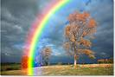
- اقترح تجربة مدعمة بمخطط (رسم مع جميع البيانات) تحصل بواسطتها على نفس ألوان قوس قزح مقدما تفسيرا للتجربة.
- كيف يمكن تجريبيا استرجاع الضوء الأبيض انطلاقا من ألوان قوس قزح وضح ذلك برسم تخطيطي مع جميع البيانات مع شرح وظيفة كل عنصر في التجربة؟
- ماذا تستنتج من خلال التجربتين في السؤالين 2 و 3
عطلة سعيـــــــــــــــــــــــــــــــــدة | ﴿ أستاذ المادة يتمنى لكم التوفيق و النجاح ﴾ | الأستاذ:

